2016年江苏省南京市中考物理试卷

一、选择题（本题共12小题，每小题2分，共24分.每小题给出的选项中只有一个选项符合题意）
1．电阻的单位是为了纪念下列哪位物理学家而命名的（ ）
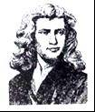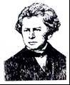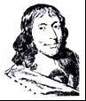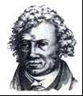
A．牛顿 B．欧姆 C．帕斯卡 D．安培
2．关于粒子和宇宙，下列认识中正确的是（ ）
A．分子间仅存在吸引力，不存在排斥力
B．在质子、电子和原子中，尺度最小的是质子
C．根据银河系的直径大约为8万光年，可知光年是时间单位
D．科学家在研究物质内部结构时，常应用建立“模型”的方法
3．以下操作中，不能改变音调的是（ ）
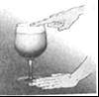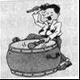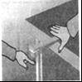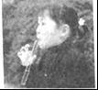
A B C D
A．改变杯内水量，再次用湿手摩擦杯口
B．改变用力大小，再次敲鼓面
C．改变钢尺伸出桌面长度，再次拨动钢尺
D．改变管内水量，再次对着试管口吹气
4．如图所示的现象中，由于光的反射形成的是（ ）
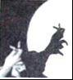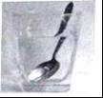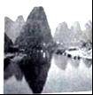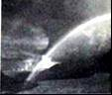
A B C D
A．游戏中的“手影”
B．钢勺在水面处“折断”
C．山峦在水中的“倒影”
D．雨后天空中的“彩虹”
5．以下估测符合生活实际的是（ ）
A．中考物理试卷的宽度约为30mm
B．适合人洗澡的水温约为70℃
C．一本物理教科书的质量约为250g
D．教室内一盏日光灯工作时的电流约为1A
6．下列现象不能说明物体具有惯性的是 （ ）
A．射出枪膛的子弹，仍能在空中飞行
B．树上熟透的苹果，沿竖直方向落下
C．行驶中的汽车紧急刹车后，还会向前滑行一段距离
D．站立在静止的汽车上的人，当车突然向前启动，人会向后摔倒
7．图中正在使用的机械，属于费力杠杆的有（ ）
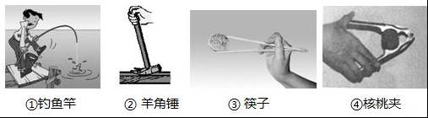
A．①③ B．②③ C．①④ D．②④
8．根据表中的数据，下列判断正确的是（ ）
一些物质的比热容[J/（kg•℃）]
水 | 4.2×10³ | 铝 | 0.88×10³
煤油、冰 | 2.1×10³ | 干泥土 | 0.84×10³
沙石 | 0.92×10³ | 铜 | 0.39×10³
A．不同物质的比热容不可能相同
B．在阳光照射下，干泥土比湿泥土升温慢
C．因为水的比热容较大，所以沿海地区比内陆地昼夜温差大
D．质量相等的铝块和铜块升高相同的温度，铝块吸收的热量多
9．将一个密度为0.9×10³kg/m³的实心小球，先后浸没在水和酒精中，松开手后，小球静止时，排开水和酒精的体积分别为V₁和V₂，小球在水和酒精中所受的浮力分別为F₁和F₂．以下判断正确的是（ρ_{酒精}=0.8×10³kg/m³）（ ）
A．V₁：V₂=1：1 F₁：F₂=5：4 B．V₁：V₂=4：5 F₁：F₂=1：1
C．V₁：V₂=9：10 F₁：F₂=9：8 D．V₁：V₂=8：9 F₁：F₂=10：9
10．利用如图所示的装置，运用控制变量法，通过现察现象即可比较酒精和碎纸热值的大小，为完成实验，要求（ ）
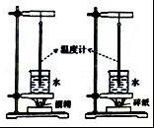
A．酒精和碎纸的质量相同，两只烧杯内水的质量相同
B．酒精和碎纸的质量不同，两只烧杯内水的质量不同
C．酒精和碎纸的质量相同，两只烧杯内水的质量不同
D．酒精和碎纸的质量不同，两只烧杯内水的质量相同
11．用水平拉力先后两次拉着重为20N的同一物体，沿同一水平面做直线运动．第一次拉力为10N，物体恰好做匀速直线运动，拉力对物体做了20J的功；第二次将拉力增大为20N，拉力对物体做了48J的功．分析两次做功过程，以下判断正确的是（ ）
A．第一次物体受到的摩擦力是10N，物体运动了lm
B．第一次物体受到的摩擦力是20N，物体运动了2m
C．第二次物体受到的摩擦力是10N，物体运动了2.4m
D．第二次物体受到的摩擦力是20N，物体运动了4.8m
12．如图甲所示电路，电源电压不变，R₁是定值电阻，R₂是滑动变阻器．闭合开关，将滑动变阻器滑片由一端移到另一端的过程中，电路中电流表示数和电压表示数的关系如图乙所示，则滑动变阻器滑片由一端移到另一端的过程中（ ）
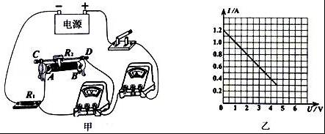
A．电路总功率的最小值为1.8W
B．电路总功率的最大值为5.4W
C．定值电阻电功率的最小值为1.35W
D．定值电阻电功率的变化为4.05W

二、填空题（本题共7小题，每空1分，共26分）
13．大量实验表明，物体相互摩擦所带的电荷只有 种，同种电荷相互 ，异种电荷相互 ．
14．夏天，小明买了一支冰棒，他有以下发现：（1）从冰柜里拿出的冰棒上粘着许多“白花花的粉”；（2）剥去包装纸，冰棒周围会冒出“白气”；（3）把冰棒放进玻璃杯．不一会儿．玻璃杯的外壁就出了“汗”；（4）再过一会儿，冰棒变成了“水”．以上发现中，物态变化名称相同的有 （填序号），这种物态变化名称叫做 ．小明还发现虽然冰棒很凉，但拿冰棒棍的手没有这样的感觉，原来冰棒棍是用木材制成的，这表明木材具有较差的 性．
15．小明测量土豆块的密度，他先用调节好的天平测量土豆块的质量，当天平平衡时，放在右盘中的砝码和游码在标尺上的位置如图甲所示，则土豆块的质量为 g．他用量筒测量土豆块的体积，如图乙所示．则这块土豆的密度为 g/cm³．将土豆切成大小不等的两块，则大块土豆的密度 小块土豆的密度（选填“大于”、“等于”或“小于”）．
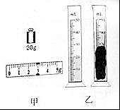
16．用如图所示的装置做“探究凸透镜成像规律”实验．
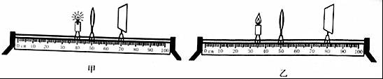
（1）如图甲所示，凸透镜位置固定，发光的小灯泡放在40cm刻度线位置时，移动光屏发现光屏上始终能呈现一个面积大小不变的光斑，则该透镜的焦距为 cm．
（2）小明用蜡烛代替小灯泡继续做实验，烛焰在图乙所示位置能在光屏上成一清晰的像，则该像是倒立、
的实像（选填“放大”、“等大”或“缩小”）．
（3）若想使光屏上烛焰的像变得再大一些，在不改变凸透镜位置的情况下，应将蜡烛向 （选填“左”或“右”）适当移动一段距离，再调整光屏的位置．
（4）在图乙中，小明借来物理老师的眼镜，并将其靠近凸透镜左侧，发现光屏上的像由淸晰变模糊，向右移动光屏又发观清晰的像，说明老师所戴眼镜的镜片是 透镜，老师的视力缺陷是 （选填“近视”或“远视”）．
17．如图所示，搬运工人用滑轮将重为425N的重物匀速提升4m，所用拉力为250N，时间为20s．则此过程中有用功是 J，额外功是 J，拉力的功率是 W，滑轮的机械效率是 ．
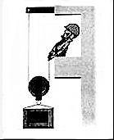
18．如图所示，电源电压不变，R₁=2Ω，R₂=3Ω，R₃=4Ω．只闭合S，电流表、示数之比为 ，电压表、示数之比为 ．再闭合S₁、S₂，电流表、示数之比为 ，电压表、示数之比为 ．
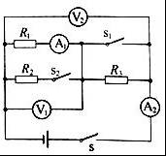
19．如图所示是利用太阳能电池工作的一种新型动力车．它上面的太阳能接收板的有效面积为8m²，天气晴朗且接收板正对阳光时，每平方米面积上每秒钟能接收到太阳辐射的能量为1000J，太阳能，电池提供的电压为120V，可供电动机正常工作的电流为10A．
（1）太阳能属于 （选填“可”或“不可”）再生能源．
（2）太阳能电池将太阳能转化为电能的效率是 ．
（3）电动机正常作时，将电能主要转化为 能，若转化效率是80%，且该车沿水平路面匀速行驶时所获得的牵引力是150N，则该车匀速行驶的速度是 m/s．
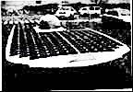

三、解答题（本题共9小题，共50分．解答27、28题时应有解题过程）
20．按要求作图（请保留作图痕迹）：
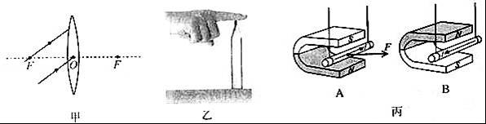
（1）如甲图所示，完成图中的光路．
（2）如图乙所示，在水平桌面上用手指压铅笔尖，铅笔在竖置位置处于静止状态，在图中画出铅笔所受弹力的示意图．
（3）如图丙所示，通电导线中电流的方向向右，磁场对通电导线作用力的方向如图A所示，改变实验条件，在图B中画出磁场对通电导线作用力的示意图．
21．小明用图中所示的装置做“观察水的沸腾”实验．
（1）如图乙所示，温度计的正确读数是 ℃．
（2）当水沸腾时，水中有一个气泡从A位置（体积为V_{A}）上升至B位值（体积为V_{B}），则V_{A} V_{B}（选填“＞”、“等于”或“＜”，下同），气泡在A、B两位置受到水的压强分别为P_{A}和P_{B}，则p_{A} p_{B}．
时间/min | 0 | 1 | 2 | 3 | 4 | 5 | 6 | 7 | 8
温度/℃ | 90 | 92 | 94 | 96 | 98 | 98 | 98 | 98 | 98
（3）以上表格中的内容是小明记录的实验数据，则水的沸点是 ℃．
（4）实验完成后，烧杯内水的质量与实验前相比 （选填“变大”、“不变”或“变小”）．
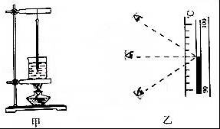
22．用如图所示的装置可以探究通电螺线管外部磁场的方向．
（1）选用小磁针是为了 ．
（2）实验过程中，把电池的正负极位置对调，这样操作是为了研究 和 是否有关．
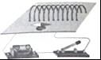
23．用如图所示的装置做“探究杠杆的平衡条件”实验．
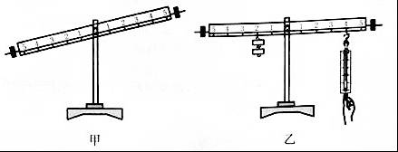
（1）实验开始时，杠杆的位置如图甲所示，为使杠杆在水平位置平衡，应将杠杆的平衡螺母向 移动（选填“左”或“右”）．
（2）如图乙所示，在刻度线“2”处挂2个钩码．在刻度线“4“处用调好的弹簧测力计竖直向下拉杠杆，杠杆在水平位置平衡时，弹簧测力计的示数为F₁，将弹簧测力计斜向左拉，杠杆在水平位时平衡时，其示数F₂
F₁（选项“＞”、“=”或“＜”）；再将弹簧测力计斜向右拉，杠杆在水平位置平衡时，其示数F₃ F₁．
（3）得到实验结论后，利用图乙所示的装置，只借助杠杆上的刻度线，右侧只使用弹簧测力计，左侧只悬挂重物，若弹簧测力计的量程是0～2.5N，当杠杆在水平位置平衡时，通过计算可知，悬挂的重物最重可达 N．
24．小明利用气球做了几个物理小实验．
（1）如图甲所示，要使两个气球靠近，应用吸管对准 点（选填“A”、“B“或“C”）沿垂直于纸面方向用力吹气．
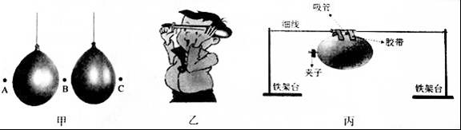
（2）如图乙所示，将气球皮迅速拉长后，立即贴至额头上，额头感觉到气球皮变热，此现象说明的物理知识是 ．
（3 ）如图丙所示，松开封气球口的夹子，气球向右运动．
①使气球向右运动的力的施力物体是 ；
②以吸管为参照物，铁架台是 的：
③此现象可以说明 （填字母）．
A．物体间力的作用是相互的 B．力可以改变物体的运动状态
C．气体流速越大，压强越小 D．内能可以转化为机械能．
25．小明利用如图所示的装置来验证影响物体动能大小的因素．甲、乙两图装置相同，分別是同一小球先后从A、B两处由静止滚下，钻入并推动纸盒运动一段距离后静止时的情景．
（1）纸盒被推得越远，小球对纸 越多，表明小球的动能越大．
（2）对比甲乙两图可知，小球的动能与 有关．
（3）若要验证动能大小与另外一个因素的关系，需要添加的一个器材是 ．
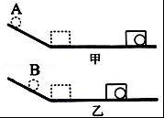
26．在“测量小灯泡的功率”实验中，小灯泡的额定功率为2.5V．
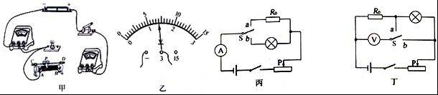
（1）如图甲是小明测量小灯泡额定功率的实物电路图（不完整）．请用笔画线代替导线将实物电路图连接完整．
（2）闭合开关前，图甲中滑动变阻器的滑片P应位于 （选填“A”或“B”）端．
（3）连接好电路后，闭合开关，小明发现移动滑动变阻器滑片P，小灯泡不发光，电压表的示数为零．进一步观察并检查电路，发现电压表、电流表、导线及其连接均完好．针对电路中出现的小灯泡不发光的故障现象，他提出了如下猜想：①小灯泡短路；②小灯泡的灯丝断了；③滑动变阻器断路．根椐故障现象，猜想 （填序号，下同）是错误的．如果观察到电流表有示数，则猜想 是正确的．
（4）排除故障，闭合开关，移动滑动变阻器滑片P到某一位置，电压表示数如图乙所示，此时应将滑片P向
（选填“A”或“B”）端移到合适位置，读出电流表示数，即可算出小灯泡的额定功率．
（5）小平打算增加一个阻值为10Ω的定值电阻R₀，只利用一只电表，通过图中操作（开关S接“a”、”b”各一次）来测量小灯泡的额定功率．图丙、丁是她设计的两种不同方案的电路图，则以下判断正确的是 （填字母）．
A．两种方案都能 B．两种方案都不能
C．丙方案能，丁方案不能 D．丙方案不能，丁方案能．
27．据近期新闻报道，南京街头出现了一款智能下水管道机器人（如图甲所示），其上装有摄像头和探照灯，能将水管内拍射到的影像无线传输至路面的接收装置中（如图乙所示），以便对管道及时检测修补．
（1）摄像头拍射到的影像是通过 传输到地面的．
（2）机器人最大行驶速度为30cm/s，则要通过一段120m长的管道，至少需要多长时问？
（3）若机器人的质量为15kg，车轮和水平管道地面的总接触面积是400cm²，则它对管道地面的压强是多少帕？（g取10N/kg）
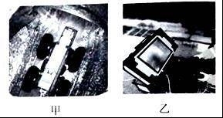
28．某型号的电饭锅有两挡，分別是高温烧煮挡和保温焖饭挡，其原理如图所示（虚线框内为电饭锅的发热部位）．已知R₁=44Ω，R₂=2156Ω．
（1）开关S置于 挡（选填“1”或“2”）时是高温烧煮挡，它的功率是多大？
（2）保温焖饭时电路中的电流是多大？10min产生的热量是多少？
（3）若只要求将保温焖饭挡的功率提升10%，请通过计算体说明改进措施．
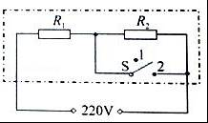

2016年江苏省南京市中考物理试卷
参考答案与试题解析

一、选择题（本题共12小题，每小题2分，共24分.每小题给出的选项中只有一个选项符合题意）
1．电阻的单位是为了纪念下列哪位物理学家而命名的（ ）
A．牛顿 B．欧姆 C．帕斯卡 D．安培
【考点】物理常识．
【分析】物理学上的很多单位都是以科学家的名字命名的，依次明确各选项中的物理学家的名字命名了什么物理量的单位，即可做出判断．
【解答】解：A、物理学上用牛顿的名字命名了力的单位，不合题意；
B、物理学上用欧姆的名字命名了电阻的单位，符合题意；
C、物理学上用帕斯卡的名字命名了压强的单位，不合题意；
D、物理学上用安培的名字命名了电流的单位，不合题意．
故选B．

2．关于粒子和宇宙，下列认识中正确的是（ ）
A．分子间仅存在吸引力，不存在排斥力
B．在质子、电子和原子中，尺度最小的是质子
C．根据银河系的直径大约为8万光年，可知光年是时间单位
D．科学家在研究物质内部结构时，常应用建立“模型”的方法
【考点】人类探究微观世界的历程；人类探究太阳系及宇宙的历程．
【分析】①物质由分子或原子组成，分子之间同时存在相互左右的引力和斥力；
②分子由原子组成，原子由原子核和核外电子组成，原子核包括质子和中子两部分，质子包括了原子的主要质量；
③光年是指光在一年内通过的距离；
④为了探究物质的结构，科学家采用了一种有效的方法，就是根据已知的现象，提出一种结构模型的猜想，再用实验来检验自己的猜想，从而弄清物质的内部结构．
【解答】解：
A、分子之间同时存在引力和斥力．此选项错误；
B、原子由原子核和核外电子组成，原子核包括质子和中子两部分，电子质量非常小，所以原子尺度最大，质子次之，电子最小．此选项错误；
C、光年，就是光在一年内传播的距离，是长度单位，1光年=3×10⁸m/s×3600s×24×365=9.4608×10¹⁵m=9.4608×10¹²km．此选项错误；
D、科学家常采用建立模型的方法对物质结构进行研究．此选项正确．
故选D．

3．以下操作中，不能改变音调的是（ ）
A B C D
A．改变杯内水量，再次用湿手摩擦杯口
B．改变用力大小，再次敲鼓面
C．改变钢尺伸出桌面长度，再次拨动钢尺
D．改变管内水量，再次对着试管口吹气
【考点】音调．
【分析】物理学中把声音的高低称为音调，音调的高低与发声体的振动快慢有关；
物体振动越快，音调就越高；物体振动越慢，音调就越低．
【解答】解：A、用湿手摩擦杯口，水量不同振动的频率不同，发生的音调不同，不符合题意；
B、改变用力大小敲击鼓面，会增大鼓面振动的幅度，从而会增大响度，不能改变频率，不能改变音调，符合题意；
C、钢尺伸出桌面的长度不同振动的频率不同，音调不同，不符合题意；
D、对着试管口吹气，管内水量不同振动的快慢不同，所以声音的音调不同，可以改变发声的音调，不符合题意；
故选B．

4．如图所示的现象中，由于光的反射形成的是（ ）
A B C D
A．游戏中的“手影”
B．钢勺在水面处“折断”
C．山峦在水中的“倒影”
D．雨后天空中的“彩虹”
【考点】光的反射．
【分析】①要掌握光沿直线传播现象，知道影子的形成、日月食的形成、小孔成像都是光沿直线传播形成的．
②要掌握光的反射现象，知道平面镜成像是由于光的反射形成的．
③要掌握光的折射现象，知道水底看起来比实际的要浅、斜插入水中的筷子向上折、海市蜃楼、凸透镜成像都是光的折射．
【解答】解：A、游戏中的“手影”是由于光的直线传播形成的．故A不合题意．
B、钢勺在水面处“折断”，是光通过水面时发生折射形成的，故B不合题意．
C、山峦在水中的“倒影”属于平面镜成像，平面镜成像的原理是光的反射，故C符合题意．
D、雨过天晴时，常在天空出现彩虹，这是太阳光通过悬浮在空气中细小的水珠折射而成的，白光经水珠折射以后，被分解成七种色光，这种现象叫做光的色散现象，故D不合题意．
故选C．

5．以下估测符合生活实际的是（ ）
A．中考物理试卷的宽度约为30mm
B．适合人洗澡的水温约为70℃
C．一本物理教科书的质量约为250g
D．教室内一盏日光灯工作时的电流约为1A
【考点】长度的估测；温度；质量的估测；电流的大小．
【分析】此题考查对生活中常见物理量的估测，结合对生活的了解和对物理单位的认识，找出符合实际的选项．
【解答】解：
A、中学生伸开手掌，大拇指指尖到中指指尖的距离大约18cm，中考物理试卷的宽度比18cm大得多，在30cm=300mm左右．此选项不符合实际；
B、人体正常体温在37℃左右，洗澡水的温度应该略高于体温，在40℃左右，不可能达到70℃．此选项不符合实际；
C、一个苹果的质量在200g左右，物理教科书的质量比200g大一些，在250g左右．此选项符合实际；
D、电冰箱正常工作的电流在1A左右，教室中日光灯工作时的电流比1A小得多，在0.2A左右．此选项不符合实际．
故选C．

6．下列现象不能说明物体具有惯性的是 （ ）
A．射出枪膛的子弹，仍能在空中飞行
B．树上熟透的苹果，沿竖直方向落下
C．行驶中的汽车紧急刹车后，还会向前滑行一段距离
D．站立在静止的汽车上的人，当车突然向前启动，人会向后摔倒
【考点】惯性．
【分析】解答此题的关键是把握惯性的定义：一切物体都有保持静止或匀速直线运动状态的性质，我们把物体保持运动状态不变的性质叫做惯性．
【解答】解：A、子弹由于惯性保持射出时的速度所以仍能在空中飞行，能说明物体具有惯性．故A不合题意；
B、苹果沿竖直方向下落，是因为受到重力作用，不能说明物体具有惯性；故B符合题意；
C、从行驶中的汽车上跳下来的人，容易摔倒是因为人具有惯性，仍要保持原来的运动状态，能说明物体具有惯性；故C不合题意；
D、因为原来汽车和乘客都处于静止状态，当汽车突然开动时，汽车向前运动，而人由于惯性还要保持原来的静止状态，所以人会向后倾倒；能说明物体具有惯性；故D不合题意；
故选B．

7．图中正在使用的机械，属于费力杠杆的有（ ）
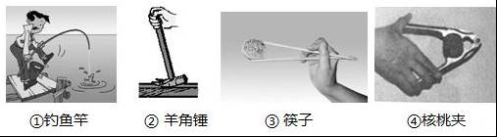
A．①③ B．②③ C．①④ D．②④
【考点】杠杆的分类．
【分析】本题的解题关键是通过生活经验，体会支点的位置，判断出动力臂与阻力臂的长度关系，进而得出省力、费力情况．
【解答】解：①钓鱼竿在使用过程中，动力臂小于阻力臂，是费力杠杆；
②羊角锤在使用过程中，动力臂大于阻力臂，是省力杠杆；
③筷子在使用过程中，动力臂小于阻力臂，是费力杠杆；
④核桃夹在使用过程中，动力臂大于阻力臂，是省力杠杆．
综上所述，属于费力杠杆的有①③．
故选A．

8．根据表中的数据，下列判断正确的是（ ）
一些物质的比热容[J/（kg•℃）]
水 | 4.2×10³ | 铝 | 0.88×10³
煤油、冰 | 2.1×10³ | 干泥土 | 0.84×10³
沙石 | 0.92×10³ | 铜 | 0.39×10³
A．不同物质的比热容不可能相同
B．在阳光照射下，干泥土比湿泥土升温慢
C．因为水的比热容较大，所以沿海地区比内陆地昼夜温差大
D．质量相等的铝块和铜块升高相同的温度，铝块吸收的热量多
【考点】比热容的概念．
【分析】①质量是1kg的某种物质温度升高1℃吸收的热量，叫做这种物质的比热．同种物质，状态不同，比热容不同；不同物质，比热容一般不同；
②质量相同的不同物质，吸收相同热量时，温度变化用公式△t=比较；
③质量相同的不同物质，升高温度相同时，需要的热量多少用公式Q=cm△t分析．
【解答】解：
A、不同种物质比热容可能相同，如煤油和冰的比热容相同，此选项错误；
B、水的比热容较大，所以湿泥土的比热容比干泥土要大一些．在阳光照射下，由公式△t=可知，干泥土温度升高的更快．此选项错误；
C、沿海地区水多；内陆地区水少、沙石多．因为水的比热容较大，白天，相同质量的水和沙石比较，吸收相同的热量，水的温度升高的少；夜晚，放出相同的热量，水的温度降低的少，使得沿海地区昼夜的温差小．此选项错误；
D、质量相等的铝块和铜块，升高相同的温度，由于铝的比热容比铜的比热容大，根据吸热公式Q=cm△t可判断，铝块吸收的热量多．此选项正确．
故选D．

9．将一个密度为0.9×10³kg/m³的实心小球，先后浸没在水和酒精中，松开手后，小球静止时，排开水和酒精的体积分别为V₁和V₂，小球在水和酒精中所受的浮力分別为F₁和F₂．以下判断正确的是（ρ_{酒精}=0.8×10³kg/m³）（ ）
A．V₁：V₂=1：1 F₁：F₂=5：4 B．V₁：V₂=4：5 F₁：F₂=1：1
C．V₁：V₂=9：10 F₁：F₂=9：8 D．V₁：V₂=8：9 F₁：F₂=10：9
【考点】阿基米德原理．
【分析】（1）分别比较小球与水和酒精的密度关系，根据物体浮沉条件得出浸没在水和酒精中，松开手后，小球静止时的状态，设小球的质量为m，然后根据物体漂浮，浮力等于重力，以及密度公式分别列出排开水和酒精的关系式，然后相比即可解答；
（2）已知小球排开水和酒精的体积之比，利用阿基米德原理计算其所受浮力之比．
【解答】解：（1）设小球的质量为m，
因为ρ_{球}＜ρ_{水}，所以将小球浸没在水中，松开手后，小球静止时漂浮在水面上，则浮力F₁=G=mg，又因为F_{浮}=ρ_{液}gV_{排}，所以排开水的体积V₁=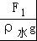=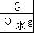=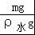=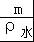，
因为ρ_{球}＞ρ_{酒精}，所以将小球浸没在酒精中，松开手后，小球静止时沉底，则根据ρ=可得，排开酒精的体积V₂=V_{球}=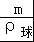，
所以，排开水和酒精的体积之比为： =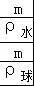=×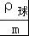=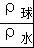=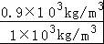=9：10；
（2）小球在水和酒精中所受的浮力之比：
=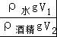=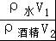=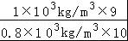=9：8．
故选C．

10．利用如图所示的装置，运用控制变量法，通过现察现象即可比较酒精和碎纸热值的大小，为完成实验，要求（ ）
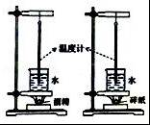
A．酒精和碎纸的质量相同，两只烧杯内水的质量相同
B．酒精和碎纸的质量不同，两只烧杯内水的质量不同
C．酒精和碎纸的质量相同，两只烧杯内水的质量不同
D．酒精和碎纸的质量不同，两只烧杯内水的质量相同
【考点】燃料的热值．
【分析】（1）由Q_{放}=mq可知，燃料燃烧释放的热量既与燃料的质量多少有关，又与燃料的热值大小有关，所以在设计实验时应控制质量相同；
（2）由于燃料的热值不能直接测量，所以通过相同质量的水温升高的度数大小来体现燃料的热值大小．
【解答】解：
（1）实验时为了控制变量，应用天平分别测出等质量的酒精和碎纸屑，将其放入装置中的燃烧皿内；
（2）因燃料的热值不能直接测量，但燃料燃烧放出的热量可以被水吸收，从而使相同质量的水温发生变化；所以可以通过温度计示数的变化（水升高的温度）来比较燃料热值的大小关系；
通过以上分析可知，实验中要控制酒精和碎纸的质量相同，两只烧杯内水的质量相同，故A正确．
故选A．

11．用水平拉力先后两次拉着重为20N的同一物体，沿同一水平面做直线运动．第一次拉力为10N，物体恰好做匀速直线运动，拉力对物体做了20J的功；第二次将拉力增大为20N，拉力对物体做了48J的功．分析两次做功过程，以下判断正确的是（ ）
A．第一次物体受到的摩擦力是10N，物体运动了lm
B．第一次物体受到的摩擦力是20N，物体运动了2m
C．第二次物体受到的摩擦力是10N，物体运动了2.4m
D．第二次物体受到的摩擦力是20N，物体运动了4.8m
【考点】二力平衡条件的应用；功的计算公式的应用．
【分析】在水平面上匀速直线运动的物体，水平方向上受到拉力和摩擦力是平衡力，竖直方向上受到的重力和支持力是平衡力；
二力平衡力的条件：大小相等、方向相反、作用在同一条直线上，作用在同一物体上；
摩擦力的大小跟压力大小和接触面的粗糙程度有关，压力越大，摩擦力越大；接触面越粗糙，摩擦力越大；
已知拉力的大小和做功的多少，根据s=可求出物体在水平方向运动的距离．
【解答】解：
AB、物体在水平面上做匀速直线运动时，在水平方向受拉力和摩擦力作用，并且二力是一对平衡力，故物体受到的拉力：F=f=10N；根据W=Fs可知，第一次物体通过的距离s₁===2m，故AB错误；
CD、若增大拉力，而压力大小和接触面的粗糙程度都没有改变，因此，物体受到的摩擦力不变，仍为10N；根据W=Fs可知，第二次物体通过的距离s₂===2.4m，故C正确、D错误．
故选C．

12．如图甲所示电路，电源电压不变，R₁是定值电阻，R₂是滑动变阻器．闭合开关，将滑动变阻器滑片由一端移到另一端的过程中，电路中电流表示数和电压表示数的关系如图乙所示，则滑动变阻器滑片由一端移到另一端的过程中（ ）
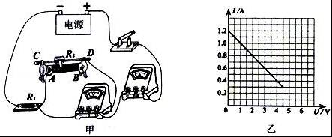
A．电路总功率的最小值为1.8W
B．电路总功率的最大值为5.4W
C．定值电阻电功率的最小值为1.35W
D．定值电阻电功率的变化为4.05W
【考点】电功率的计算．
【分析】根据电源电压不变列出等式，求出电阻R₁的阻值和电源电压，电路中R₁和R₂串联，由图乙读出最大、最小电流、滑动变阻器两端的电压，电源电压不变，根据P=UI求出最大和最小总功率；再根据P=I²R₁求出定值电阻的最大和最小功率．
【解答】解：由图一可知，滑片在左端时，电压表被短路，示数为0，电流为I_{左}=1.2A，
滑片在右端时，电压表测量滑动变阻器两端的电压U_{滑}=4.5V，电流为I_{右}=0.3A，
根据欧姆定律可得：
U=I_{左}R₁…①
U=I_{右}R₁+U_{滑}…②
两式联立：I_{左}R₁=I_{右}R₁+U_{滑}，
解得R₁=5Ω，U=6V，
电路总功率的最小值：P_{小}=UI_{右}=6V×0.3A=1.8W，故A正确；
电路总功率的最大值：P_{大}=UI_{左}=6V×1.2A=7.2W，故B错误；
定值电阻电功率的最小值：P_{1小}=I_{右}²R₁=（0.3A）²×5Ω=0.45W，故C错误；
定值电阻电功率的最大值：P_{1大}=I_{左}²R₁=（1.2A）²×5Ω=7.2W，
定值电阻电功率的变化：△P=P_{1大}﹣P_{1小}=7.2W﹣0.45W=6.75W，故D错误．
故选A．

二、填空题（本题共7小题，每空1分，共26分）
13．大量实验表明，物体相互摩擦所带的电荷只有 两 种，同种电荷相互 排斥 ，异种电荷相互 吸引 ．
【考点】正电荷与负电荷．
【分析】自然界只存在两种电荷：正电荷和负电荷；电荷间的相互作用规律是：同种电荷相互排斥，异种电荷相互吸引．
【解答】解：大量实验表明，不同材料的物体相互摩擦所带的电荷都只有两种，
一种是跟被丝绸摩擦过的玻璃棒所带的电荷相同称为正电荷，
一种是跟被毛皮摩擦过的橡胶棒所带的电荷相同称为负电荷；
由电荷间的相互作用规律可知，同种电荷相互排斥、异种电荷相互吸引．
故答案为：两；排斥；吸引．

14．夏天，小明买了一支冰棒，他有以下发现：（1）从冰柜里拿出的冰棒上粘着许多“白花花的粉”；（2）剥去包装纸，冰棒周围会冒出“白气”；（3）把冰棒放进玻璃杯．不一会儿．玻璃杯的外壁就出了“汗”；（4）再过一会儿，冰棒变成了“水”．以上发现中，物态变化名称相同的有 （2）（3） （填序号），这种物态变化名称叫做 液化 ．小明还发现虽然冰棒很凉，但拿冰棒棍的手没有这样的感觉，原来冰棒棍是用木材制成的，这表明木材具有较差的 导热 性．
【考点】液化及液化现象；生活中的凝华现象．
【分析】（1）物质由气态变为液态叫液化；物质由气态直接变为固态叫凝华；物质由固态变为液态叫熔化．
（2）估计材料的物理性质来选择冰棒棍．
【解答】解：（1）空气中的水蒸气遇到温度很低的冰棒，直接凝华形成了固态小冰晶，看起来像“白花花的粉”．
（2）剥去包装纸，冰棒冒出的“白气”是空气中的水蒸气遇到温度低的冰棒液化形成的小水滴．
（3）把冰棒放进玻璃杯后，由于热传递，所以茶杯的温度降低，空气中的水蒸气遇到温度较低的茶杯，对它放热液化形成了液态小水滴，看起来像“汗”．
（4）再过一会儿，冰棒变成了“水”，冰棒由固态变为液态，属于熔化现象．
以上发现中，物态变化名称相同的有（2）（3），这种物态变化名称叫做液化．
（5）冰棒棍用木材制成的，这是因为木材具有较差的导热性．
故答案为：（2）（3）；液化；导热．

15．小明测量土豆块的密度，他先用调节好的天平测量土豆块的质量，当天平平衡时，放在右盘中的砝码和游码在标尺上的位置如图甲所示，则土豆块的质量为 22.8 g．他用量筒测量土豆块的体积，如图乙所示．则这块土豆的密度为 1.14 g/cm³．将土豆切成大小不等的两块，则大块土豆的密度 等于 小块土豆的密度（选填“大于”、“等于”或“小于”）．
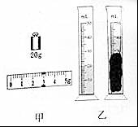
【考点】固体密度的测量．
【分析】（1）弄清楚标尺的分度值，物体的质量等于砝码质量加上游码对应的刻度值；
（2）土豆的体积等于总体积减去水的体积；根据ρ=求出密度．
（3）单位体积的某种物质的质量叫这种物质的密度，密度是物质本身的一种特性，与物质的种类、状态和温度有关，与质量、体积、形状无关．
【解答】解：（1）图甲中标尺的分度值为0.2g，土豆的质量m=20g+2.8g=22.8g；
（2）图乙中水的体积为20cm³，水和土豆的总体积40cm³，土豆的体积V=40cm³﹣20cm³=20cm³；
土豆的密度ρ==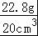=1.14g/cm³．
（3）一块土豆切成大小不等的两块，无论哪一块，物质种类、状态和温度都没有变化，所以密度不变，大块土豆的密度等于小块土豆的密度．
故答案为：22.8；1.14；等于．

16．用如图所示的装置做“探究凸透镜成像规律”实验．
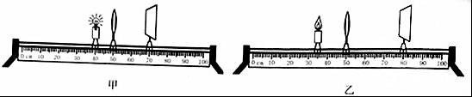
（1）如图甲所示，凸透镜位置固定，发光的小灯泡放在40cm刻度线位置时，移动光屏发现光屏上始终能呈现一个面积大小不变的光斑，则该透镜的焦距为 10 cm．
（2）小明用蜡烛代替小灯泡继续做实验，烛焰在图乙所示位置能在光屏上成一清晰的像，则该像是倒立、
放大 的实像（选填“放大”、“等大”或“缩小”）．
（3）若想使光屏上烛焰的像变得再大一些，在不改变凸透镜位置的情况下，应将蜡烛向 右 （选填“左”或“右”）适当移动一段距离，再调整光屏的位置．
（4）在图乙中，小明借来物理老师的眼镜，并将其靠近凸透镜左侧，发现光屏上的像由淸晰变模糊，向右移动光屏又发观清晰的像，说明老师所戴眼镜的镜片是 凹 透镜，老师的视力缺陷是 近视 （选填“近视”或“远视”）．
【考点】凸透镜成像规律及其探究实验．
【分析】（1）平行于主光轴的光会聚于主光轴上一点，这一点叫焦点，焦点到光心的距离叫焦距．
（2）当物距介于1倍焦距与2倍焦距之间时，成放大倒立的实像．
（3）凸透镜成实像时，物近像远像变大．
（4）①凹透镜对光线有发散作用，能使光线的会聚点推迟延后；
②近视眼是远处物体的像成在视网膜的前方，需佩戴凹透镜．
【解答】解：（1）由图知，平行光线经凸透镜后，在光屏上形成了一个最小、最亮的光斑，由此可知，该凸透镜的焦距是50cm﹣40cm=10cm．
（2）蜡烛与凸透镜的距离为15cm，凸透镜的焦距为10cm，2f＞u＞f，由凸透镜成像规律可知，成倒立、放大的实像．
（3）凸透镜成实像时，物近像远像变大，因此若想使光屏上烛焰的像变得再大一些，在不改变凸透镜位置的情况下，应将蜡烛向右适当移动一段距离；
（4）向右移动光屏又发观清晰的像，说明老师所戴眼镜的镜片，对光线起了发散作用，则为凹透镜；
近视眼是远处物体的像不能呈现在视网膜上，而是呈现在视网膜的前方，因此需佩戴凹透镜才能看清远处的物体．
故答案为：（1）10；（2）放大；（3）右；（4）凹；近视．

17．如图所示，搬运工人用滑轮将重为425N的重物匀速提升4m，所用拉力为250N，时间为20s．则此过程中有用功是 1700 J，额外功是 300 J，拉力的功率是 100 W，滑轮的机械效率是 85% ．
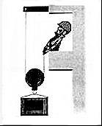
【考点】有用功和额外功；滑轮（组）的机械效率；功率的计算．
【分析】已知物体的重力，知道物体提升的高度，利用W_{有用}=Gh可求出有用功；根据动滑轮的工作特点求出拉力移动的距离，知道拉力大小，利用W_{总}=Fs求总功；则额外功等于总功与有用功之差，再利用P=求出拉力的功率，最后利用η=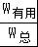求滑轮的机械效率．
【解答】解：工人做的有用功：
W_{有用}=Gh=180N×2m=1700J，
因为使用的是动滑轮，所以拉力移动的距离s=2h=2×4m=8m，
工人做的总功：
W_{总}=Fs=250N×8m=2000J，
所以，W_{额外}=W_{总}﹣W_{有用}=2000J﹣1700J=300J，
拉力的功率：
P==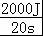=100W；
动滑轮的机械效率：
η=×100%=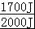×100%=85%．
故答案为：1700J；300J；100；85%．

18．如图所示，电源电压不变，R₁=2Ω，R₂=3Ω，R₃=4Ω．只闭合S，电流表、示数之比为 1：1 ，电压表、示数之比为 1：3 ．再闭合S₁、S₂，电流表、示数之比为 3：5 ，电压表、示数之比为 1：1 ．
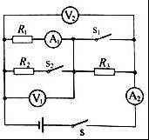
【考点】欧姆定律的应用．
【分析】（1）只闭合S，R₁与R₃串联，根据串联电路处处电流相等即可得出电流表示数之比，根据U=IR即可求出电压之比．
（2）再闭合S₁、S₂，R₁与R₂并联，根据并联电路两端电压相等可知电压表示数之比，根据I=和并联电路的电流特点可求出电流表示数之比．
【解答】解：（1）只闭合S，R₁与R₃串联，电流表A₁、A₂测量电路中的电流，由于根据串联电路中处处电流相等，则电流表A₁、A₂示数之比为1：1；
电压表测量R₁两端的电压，电压表V₂测量R₁与R₃两端的总电压，根据I=和串联电路的电阻特点可得：
电压表V₁、V₂示数之比为U₁：U=IR₁：I（R₁+R₃）=R₁：（R₁+R₃）=2Ω：（2Ω+4Ω）=1：3．
（2）再闭合S₁、S₂，R₁与R₂并联，电压表V₁、V₂测量并联电路两端的电压，由于并联电路两端电压相等，所以电压表V₁、V₂示数之比为1：1；
电流表A₁测量R₁的电流，电流表A₂测量干路电流，根据I=和并联电路的电流特点可得：
电流表示数A₁、A₂之比为I₁′：I′=：（+）=：（+）=：（+）=3：5．
故答案为：1：1；1：3；3：5；1：1．

19．如图所示是利用太阳能电池工作的一种新型动力车．它上面的太阳能接收板的有效面积为8m²，天气晴朗且接收板正对阳光时，每平方米面积上每秒钟能接收到太阳辐射的能量为1000J，太阳能，电池提供的电压为120V，可供电动机正常工作的电流为10A．
（1）太阳能属于 可 （选填“可”或“不可”）再生能源．
（2）太阳能电池将太阳能转化为电能的效率是 15% ．
（3）电动机正常作时，将电能主要转化为 机械 能，若转化效率是80%，且该车沿水平路面匀速行驶时所获得的牵引力是150N，则该车匀速行驶的速度是 6.4 m/s．
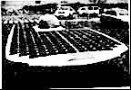
【考点】太阳能的其他相关计算．
【分析】（1）可以从自然界中源源不断的得到的能源称为可再生能源；
（2）利用W=UIt求出电能，结合效率公式求出转化率；
（3）电动机将电能转化为机械能；根据效率公式求出转化的机械能，再求出功率，利用P=Fv求出速度．
【解答】解：（1）太阳能属于可再生能源，可以从自然界中源源不断的得到；
（2）太阳能电池1s输出的电能为：
W=UIt=120V×10A×1s=1200J；
太阳能电池板1s接收的能量为：
E=1000J/（m²•s）×8m²×1s=8000J；
效率为：
η==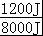=15%；
（3）电动机工作时主要将电能转化为机械能；
若转化效率是80%，则转化成的机械能为：
W_{机}=W•η=1200J×80%=960J；
输出功率为：P==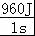=960W；
因为做匀速直线运动，
所以P===Fv，
v==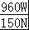=6.4m/s．
故答案为：（1）可；
（2）15%；
（3）机械；6.4．

三、解答题（本题共9小题，共50分．解答27、28题时应有解题过程）
20．按要求作图（请保留作图痕迹）：
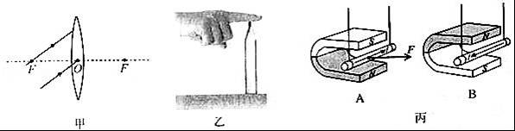
（1）如甲图所示，完成图中的光路．
（2）如图乙所示，在水平桌面上用手指压铅笔尖，铅笔在竖置位置处于静止状态，在图中画出铅笔所受弹力的示意图．
（3）如图丙所示，通电导线中电流的方向向右，磁场对通电导线作用力的方向如图A所示，改变实验条件，在图B中画出磁场对通电导线作用力的示意图．
【考点】透镜的光路图；力的示意图；磁场对通电导线的作用．
【分析】（1）在作透镜的光路图时，先确定所给的光线的特点再根据透镜的光学特点来作图．
（2）弹力产生在接触面上，常见的支持力是弹力，它们的方向是垂直接触面指向受力物体，本题中，铅笔受手和水平桌面的弹力．
（31）先由已知的图A中关系明确磁场的方向，利用受力方向与磁场方向和电流方向的关系确定：一个方向变化，受力方向变化，两个方向同时变化，受力方向不变；
【解答】解：（1）过焦点的光线经凸透镜折射后折射光线平行于主光轴；过光心的光线其传播方向不变；
（2）由图可知：铅笔受竖直向上的弹力和手对它竖直向下的弹力；
（3）由图A可知，此时磁场对通电导线作用力的方向向右，改变实验条件，磁场的方向改变，电流的方向也改变了，所以所受力的方向不改变，还是向右，如下图：
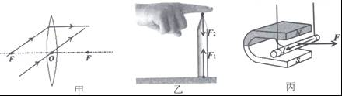

21．小明用图中所示的装置做“观察水的沸腾”实验．
（1）如图乙所示，温度计的正确读数是 95 ℃．
（2）当水沸腾时，水中有一个气泡从A位置（体积为V_{A}）上升至B位值（体积为V_{B}），则V_{A} ＜ V_{B}（选填“＞”、“等于”或“＜”，下同），气泡在A、B两位置受到水的压强分别为P_{A}和P_{B}，则p_{A} ＞ p_{B}．
时间/min | 0 | 1 | 2 | 3 | 4 | 5 | 6 | 7 | 8
温度/℃ | 90 | 92 | 94 | 96 | 98 | 98 | 98 | 98 | 98
（3）以上表格中的内容是小明记录的实验数据，则水的沸点是 98 ℃．
（4）实验完成后，烧杯内水的质量与实验前相比 变小 （选填“变大”、“不变”或“变小”）．
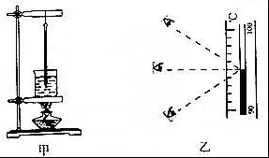
【考点】探究水的沸腾实验．
【分析】（1）温度计的读数：首先确定零上还是零下，然后明确每一个大格和每一个小格代表的示数，从小数字向大数字读．
在读数的时候，视线应该和温度计内的液柱上表面相平．
（2）沸腾时的现象，气泡在上升过程中体积逐渐增大，根据p=ρgh分析气泡在A、B两位置受到水的压强关系；
（3）要知道沸点是液体沸腾时的温度，并且液体在沸腾过程中温度保持不变．
（4）物质由液态变为气态的过程叫汽化，包括蒸发和沸腾两种方式．
【解答】解：（1）温度计的正确读数方法是视线应该和温度计内液柱上表面相平．如上述三种情况中，A情况属于俯视，即读出的数据会偏大，C是仰视，即读数会偏小．即只有B是正确的
由图可知，温度计的分度值是1℃，则温度计的示数是95℃．
（2）沸腾时，气泡在上升过程中体积逐渐增大，所以B处气泡的体积大于A处气泡的体积，由于A处位置低于B处位置，由p=ρgh可知，气泡在A、B两位置受到水的压强分别为p_{A}＞p_{B}，
（3）由表格中数据知，从4到8分钟，水的温度保持98℃不变，所以此时水处于沸腾状态，沸点是98℃．
（4）实验完成后，烧杯中的水的质量将会变小，因为水会汽化，包括蒸发和沸腾，由液态变为气态进入到空气．
故答案为：（1）95；（2）＜；＞；（3）98；（4）变小．

22．用如图所示的装置可以探究通电螺线管外部磁场的方向．
（1）选用小磁针是为了 显示磁场方向 ．
（2）实验过程中，把电池的正负极位置对调，这样操作是为了研究 通电螺线管外部磁场方向 和 电流方向 是否有关．
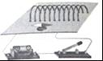
【考点】通电螺线管的磁场．
【分析】（1）小磁针放入磁场，小磁针静止时N极指向和该点磁场方向相同；
（2）通通电直螺线管的磁场方向可能也跟电流方向有关，所以要改变电流方向，观察小磁针受力情况．
【解答】解：（1）因为小磁针放入磁场，小磁针静止时N极指向和该点磁场方向相同，所以实验中使用小磁针是为了指示磁场方向，从而判断该点的磁场方向；
（2）把电池正负极对调，改变了电流方向，闭合开关后，会发现小磁针指示磁场方向改变了，此现象说明磁场方向和电流方向有关．因此这样操作是为了研究通电螺线管外部磁场方向和电流方向是否有关．
故答案为：（1）显示磁场方向；
（2）通电螺线管外部磁场方向；电流方向．

23．用如图所示的装置做“探究杠杆的平衡条件”实验．
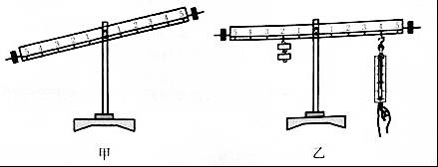
（1）实验开始时，杠杆的位置如图甲所示，为使杠杆在水平位置平衡，应将杠杆的平衡螺母向 右 移动（选填“左”或“右”）．
（2）如图乙所示，在刻度线“2”处挂2个钩码．在刻度线“4“处用调好的弹簧测力计竖直向下拉杠杆，杠杆在水平位置平衡时，弹簧测力计的示数为F₁，将弹簧测力计斜向左拉，杠杆在水平位时平衡时，其示数F₂
＞ F₁（选项“＞”、“=”或“＜”）；再将弹簧测力计斜向右拉，杠杆在水平位置平衡时，其示数F₃ ＞ F₁．
（3）得到实验结论后，利用图乙所示的装置，只借助杠杆上的刻度线，右侧只使用弹簧测力计，左侧只悬挂重物，若弹簧测力计的量程是0～2.5N，当杠杆在水平位置平衡时，通过计算可知，悬挂的重物最重可达 12.5 N．
【考点】探究杠杆的平衡条件实验．
【分析】（1）杠杆左端低右端高，说明杠杆的重心在支点左侧，调节平衡螺母应使杠杆重心右移，这一调节过程的目的是为了使杠杆的自重对杠杆平衡不产生影响；
（2）根据杠杆的平衡条件分析即可解答；
（3）设杠杆上的一个刻度为1cm，重物的重力为G，根据杠杆的平衡条件计算即可．
【解答】解：（1）杠杆重心右移应将平衡螺母向右调节，直至重心移到支点处，使杠杆重力的力臂为零，这样就减小了杠杆的自重对实验的影响；
（2）将弹簧测力计斜向左拉或将弹簧测力计斜向右拉，阻力和阻力臂不变，拉力的力臂变短，根据杠杆平衡条件可知，杠杆在水平位时平衡时，拉力变大，所以，F₂＞F₁，F₃＞F₁．
（3）设杠杆上的一个刻度为1cm，重物的重力为G，
根据杠杆的平衡条件可得：G×1cm=2.5N×5cm，
解答，G=12.5N．
故答案为：（1）右；（2）＞；＞；（3）12.5．

24．小明利用气球做了几个物理小实验．
（1）如图甲所示，要使两个气球靠近，应用吸管对准 B 点（选填“A”、“B“或“C”）沿垂直于纸面方向用力吹气．
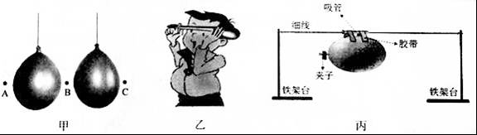
（2）如图乙所示，将气球皮迅速拉长后，立即贴至额头上，额头感觉到气球皮变热，此现象说明的物理知识是 做功可以改变物体的内能 ．
（3 ）如图丙所示，松开封气球口的夹子，气球向右运动．
①使气球向右运动的力的施力物体是 空气 ；
②以吸管为参照物，铁架台是 运动 的：
③此现象可以说明 AB （填字母）．
A．物体间力的作用是相互的 B．力可以改变物体的运动状态
C．气体流速越大，压强越小 D．内能可以转化为机械能．
【考点】做功改变物体内能；参照物及其选择．
【分析】（1）根据流体流速与压强的关系是流体流速越大的地方的压强越小，据此进行分析；
（2）改变物体内能的方式有两种：做功和热传递；
（3）①力是物体对物体的作用，物体间力的作用是相互的；
②判断一个物体是否运动，就是看这个物体相对于所选参照物有没有位置的改变；
③力的作用效果是不但可以改变物体的运动状态，还可以改变物体的形状．
【解答】解：
（1）在流体中，流速越大的位置压强越小，据此可知，要使两个气球靠近，应用吸管对准B点沿垂直于纸面方向用力吹气，使气球间的空气流速增大，压强减小，气球在两侧大气压的作用下向中间靠拢；
（2）在将气球皮迅速拉长时，要对气球皮做功，此时机械能转化为内能，气球皮的温度升高，所以将其贴至额头上，额头感觉到气球皮变热；
（3）①丙图中气球向左面吹风，对空气施加一个向左的力，由于物体间力的作用是相互的，空气对气球施加了一个向右的反作用力，使气球向右运动，使气球向右运动力的施力物体是空气；
②封口的夹子松开后，以吸管为参照物，铁架台相对于吸管没有位置不断发生改变，所以铁架台是运动的；
③把封口的夹子松开，气球要向外喷出气体，给周围的空气向后的推力，因为物体间力的作用是相互的，空气也给气球向前的推力，所以气球向前运动，说明力可以改变物体的运动状态，故AB正确．
故答案为：（1）B；（2）做功可以改变物体的内能；（3）①空气；②运动；③AB．

25．小明利用如图所示的装置来验证影响物体动能大小的因素．甲、乙两图装置相同，分別是同一小球先后从A、B两处由静止滚下，钻入并推动纸盒运动一段距离后静止时的情景．
（1）纸盒被推得越远，小球对纸 做功 越多，表明小球的动能越大．
（2）对比甲乙两图可知，小球的动能与 速度 有关．
（3）若要验证动能大小与另外一个因素的关系，需要添加的一个器材是 质量不同的小球 ．
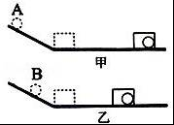
【考点】探究影响物体动能大小的因素．
【分析】（1）起始点的高度在这个题中代表了速度的大小；
（2）通过改变小球滚下的高度来改变小球滚下时的速度；
（3）动能大小与物体的质量和速度有关，探究过程中，需用控制变量法．
【解答】解：（1）纸盒被推得越远，小球对纸做功越多，表明小球的动能越大．
（2）让小球从不同的高度滚下，是为了使小球到达水平面时具有不同的初速度，对比甲乙两图可知，小球的动能与速度有关．
（3）若要验证动能大小与质量的关系，需要添加的一个器材是质量不同的小球．
故答案为：（1）做功；（2）速度；（3）质量不同的小球．

26．在“测量小灯泡的功率”实验中，小灯泡的额定功率为2.5V．
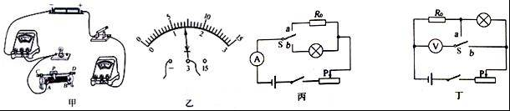
（1）如图甲是小明测量小灯泡额定功率的实物电路图（不完整）．请用笔画线代替导线将实物电路图连接完整．
（2）闭合开关前，图甲中滑动变阻器的滑片P应位于 B （选填“A”或“B”）端．
（3）连接好电路后，闭合开关，小明发现移动滑动变阻器滑片P，小灯泡不发光，电压表的示数为零．进一步观察并检查电路，发现电压表、电流表、导线及其连接均完好．针对电路中出现的小灯泡不发光的故障现象，他提出了如下猜想：①小灯泡短路；②小灯泡的灯丝断了；③滑动变阻器断路．根椐故障现象，猜想 ② （填序号，下同）是错误的．如果观察到电流表有示数，则猜想 ① 是正确的．
（4）排除故障，闭合开关，移动滑动变阻器滑片P到某一位置，电压表示数如图乙所示，此时应将滑片P向
A （选填“A”或“B”）端移到合适位置，读出电流表示数，即可算出小灯泡的额定功率．
（5）小平打算增加一个阻值为10Ω的定值电阻R₀，只利用一只电表，通过图中操作（开关S接“a”、”b”各一次）来测量小灯泡的额定功率．图丙、丁是她设计的两种不同方案的电路图，则以下判断正确的是 B （填字母）．
A．两种方案都能 B．两种方案都不能
C．丙方案能，丁方案不能 D．丙方案不能，丁方案能．
【考点】电功率的测量．
【分析】（1）电压表选用小量程，注意电表正负接线柱和滑动变阻器接线柱的接法；
（2）滑动变阻器滑片应置于阻值最大的位置；
（3）对每个猜想所出现的现象逐一分析，确定与题目条件不符合与相符合的猜想；
（4）认清电压表小量程的分度值读数，比较读数与额定电压的大小，根据分压原理确定滑片移动的方向；
（5）开关S接“a”、”b”各一次，根据电路图，确定能否使小灯泡正常发光，若不能，则无法测量小灯泡的额定电功率．
【解答】解：（1）小灯泡的额定功率为2.5V＜3V，电压表选用小量程，注意电表正负接线柱和滑动变阻器接线柱的接法，如右图所示；
（2）滑动变阻器滑片以左电阻丝连入电路，故应将滑片置于B端；
（3）①连接好电路后，闭合开关，移动滑动变阻器滑片P，如果
小灯泡短路，小灯泡不发光，相当于一根导线，电压表示数为0，电流表有示数；
②如果小灯泡的灯丝断了，则电压表与电路中其它元件串联，因电压表内阻很大，根据欧姆定律和分压原理，电流表示数接近0，电压表示数接近电源电压，小灯泡分得的电压很小，不发光；
③如果滑动变阻器断路，则电压表、电流表均无示数，小灯泡不发光；
所以，连接好电路后，闭合开关，小明发现移动滑动变阻器滑片P，电路中出现小灯泡不发光，电压表示数为零，猜想②是错误的；
如果观察到电流表有示数，则猜想①是正确的；
（4）电压表小量程的分度值为0.1V，示数为1.4V，所以，应增加灯两端的电压减小滑动变阻器的电压，根据分压原理，就要减小变阻器连入电路中的电阻，所以，应将滑片P向A端移到合适位置，读出电流表示数，即可算出小灯泡的额定功率；
（5）图丙中，无论S接a还是接b都无法得知小灯泡是否正常发光，丙方案不能测定小灯泡的额定电功率；
丁方案中，R₀、小灯泡、变阻器三者串联，S接a时，电压表测定值电阻的电压，S接b时测灯和定值电阻的总电压，都无法确定小灯泡是否正常发光，丁方案不能测定小灯泡的额定电功率．所以，两种方案都不能测出小灯泡的额定功率．
故选B．
故答案为：（1）如上图所示；
（2）B；
（3）②；①
（4）A；
（5）B．
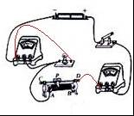

27．据近期新闻报道，南京街头出现了一款智能下水管道机器人（如图甲所示），其上装有摄像头和探照灯，能将水管内拍射到的影像无线传输至路面的接收装置中（如图乙所示），以便对管道及时检测修补．
（1）摄像头拍射到的影像是通过 电磁波 传输到地面的．
（2）机器人最大行驶速度为30cm/s，则要通过一段120m长的管道，至少需要多长时问？
（3）若机器人的质量为15kg，车轮和水平管道地面的总接触面积是400cm²，则它对管道地面的压强是多少帕？（g取10N/kg）
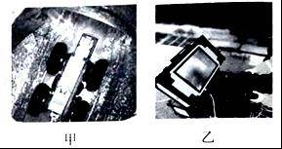
【考点】电磁波的传播；速度公式及其应用；压强的大小及其计算．
【分析】（1）摄像头拍射到的影像是通过电磁波传输到地面的．
（2）根据公式v=的变形公式计算；
（3）机器人对水平地面的压力等于它的重力，求出机器人着地时接触面的面积，然后应用压强公式可以求出压强．
【解答】解：（1）摄像头拍射到的影像是通过电磁波传输到地面的．
（2）因为v=得，t==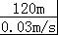=400s；
（3）机器人的重力G=mg=15kg×10N/kg=150N，
机器人对管道地面的压强p==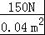=3.75×10⁴Pa．
故答案为：（1）电磁波；（2）400s；（3）3.75×10⁴Pa．

28．某型号的电饭锅有两挡，分別是高温烧煮挡和保温焖饭挡，其原理如图所示（虚线框内为电饭锅的发热部位）．已知R₁=44Ω，R₂=2156Ω．
（1）开关S置于 2 挡（选填“1”或“2”）时是高温烧煮挡，它的功率是多大？
（2）保温焖饭时电路中的电流是多大？10min产生的热量是多少？
（3）若只要求将保温焖饭挡的功率提升10%，请通过计算体说明改进措施．
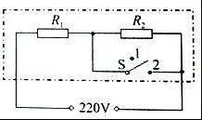
【考点】电功率的计算；欧姆定律的应用；焦耳定律的计算公式及其应用．
【分析】（1）高温烧煮档其功率最大，根据P=可知，此时的电阻值应该小；根据P=求出功率；
（2）保温时，两电阻串联，根据I=求出电流；再根据Q=W=UIt求出产生的热量；
（3）根据P=UI求出保温档功率，再求出提升10%后的功率，根据P=求出电阻值，进而求出改进措施．
【解答】解：（1）开关置于2档，把电阻R₂短路，电路中电阻最小，功率最大，为高温烧煮档；
此时的功率P_{高}==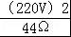=1100W；
（2）开关置于1档时，两电阻串联，为保温焖饭，
电路中电流I=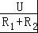=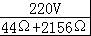=0.1A；
10min产生的热量：
Q=W=UIt=220V×0.1A×10×60s=1.32×10⁴J；
（3）保温功率：
P_{保}=UI=220V×0.1A=22W，
保温焖饭挡的功率提升10%后的功率：
P_{保}′=P_{保}（1+10%）=22W×110%=24.2W，
由P=得此时电路的电阻：
R==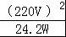=2000Ω，
为了保证高温档功率不变，所以应该改变R₂的阻值，
R₂′=R﹣R₁=2000Ω﹣44Ω=1956Ω，
即把R₂换成阻值为1956Ω的电阻．
答：（1）2；功率是1100W；
（2）电路中的电流是0.1A；
10min产生的热量1.32×10⁴J；
（3）把R₂换成阻值为1956Ω的电阻．

